# **LAS NOCHES DE PECHA KUCHA O LAS METAMORFOSIS DEL POWERPOINT**

**Un lugar de encuentro para talentos creativos**

La idea surgió en 2003 de las mentes de dos arquitectos radicados en Tokyo, [Mark Dytham y Astrid Klein](http://www.klein-dytham.com/), como un punto de encuentro informal para jóvenes diseñadores, arquitectos y artistas, donde mostrar su trabajo en público, dialogar e inspirar. El término Pecha Kucha deriva de una expresión japonesa que denota el sonido de una conversación, algo así como nuestro “bla bla bla”..

[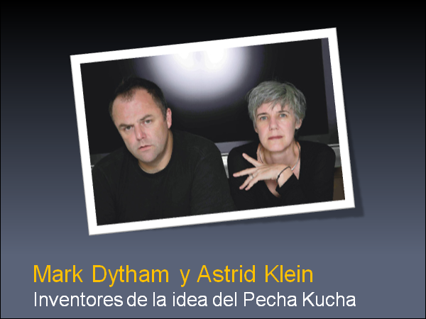](http://www.elartedepresentar.com/wp-content/uploads/2009/10/142-inventores.png)

**El poder liberador de las constricciones**

El formato elegido, 20 transparencias que avanzan automáticamente cada 20 segundos, obliga a que las presentaciones sean breves, concisas y muy dinámicas. El objetivo está claro: no aburrir al personal con charlas larguísimas y permitir que muchos ponentes participen en una misma noche.

Uno podría contemplar estas limitaciones como una constricción para la creatividad. Antes al contrario. Pensemos por ejemplo en cómo algunas formas de poesía están gobernadas por estrictas reglas de métrica y rima y sin embargo poetas de todas las épocas se las han arreglado para escribir sonetos de resonante belleza.

Estas restricciones ayudan a centrarse en [una única idea central](http://elartedepresentar.com/2009/10/20/16-preguntas-que-deberias-hacerte-para-clarificar-la-idea-central-de-tu-presentacion/), a [evitar los detalles irrelevantes](http://elartedepresentar.com/2009/07/22/presentaciones-a-120-kmh/) y concentrarse en lo fundamental, alcanzando una elevadísima [relación de señal a ruido](http://elartedepresentar.com/2008/12/10/maximiza-la-relacion-senal-a-ruido-en-tus-presentaciones/). El producto final es una presentación en PowerPoint como (posiblemente) nunca antes la habías visto.

[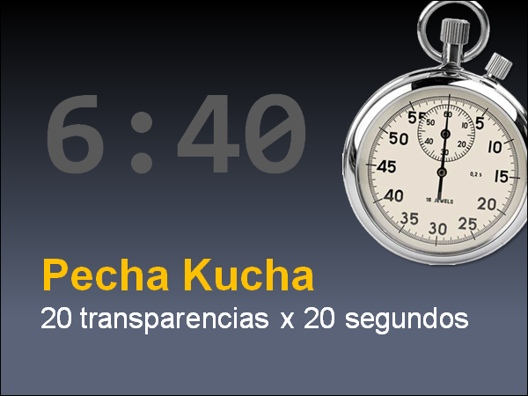](http://www.elartedepresentar.com/wp-content/uploads/2009/10/142-pechakucha1.png)

**Las metamorfosis del PowerPoint: de aburrida herramienta empresarial a poesía de la imagen**

Después de una jornada de trabajo, posiblemente lo último que uno desearía hacer es sentarse a ver presentaciones en PowerPoint… salvo en una noche Pecha Kucha. Por supuesto, las transparencias utilizadas por los artistas no tienen nada que ver con esas monstruosidades rebosantes de listas de viñetas y gráficos incomprensibles de las salas de negocios y congresos. Las presentaciones al estilo Pecha Kucha transmiten un poderoso mensaje visual sirviéndose de [fotografías a pantalla completa](http://elartedepresentar.com/2009/04/16/fotografias-a-sangre-en-tus-presentaciones/) o creativas composiciones gráficas.

Ideas para hacer una presentación: formato Pecha Kucha

Una presentación a veces es la única oportunidad que tenemos para *vender* nuestra idea y, sin duda, es un momento fundamental en el que debemos cautivar al auditorio. Leer Power Points repletos de texto generalmente hace que aburramos al público y no ayudan a nuestro objetivo, pero hay otras muchas opciones más creativas que podemos intentar.

Pecha Kucha es un formato de presentación para exponer un trabajo, un proyecto o ideas de forma sencilla. Cada presentación debe contener **20 imágenes**, cada una de las cuales dura **20 segundos** mientras se habla de ella. En total la presentación debe durar 6 minutos y 40 segundos.

**Las claves de una buena Pecha Kucha:**

*Sencillez, Pasión y Fluidez*

Algunos consejos para conseguir una excelente presentación Pecha Kucha:

**1.** Relájate, la audiencia va a valorar tu esfuerzo por contarlo todo en 20 imágenes, si además eliges un tema que te **apasione** todo será sencillísimo.

**2. Simplifica** la presentación, tanto el contenido como el continente: limítate a dos o tres ideas.

**3.** No utilices **notas** durante la exposición, las diapositivas van tan rápidas que no te dará tiempo a consultarlas, especialmente si tienes que sostener un micrófono.

**4.** Imagina la Pecha Kucha como una corriente de imágenes y mensajes que **fluyen** tras tu exposición.

**5. Limítate** a usar una imagen (puede ser a pantalla completa ) más un mensaje ( muy breve ) por diapositiva ( el texto es opcional ). **Prohibido** llenar la diapositiva de texto.

**6.** Utiliza un **tamaño de fuente** que cualquier asistente pueda leer por muy lejos que se encuentre.

**7.** Recurre, siempre que puedas, a **fotografías** y evita al máximo la utilización de las imágenes prediseñadas.

**8.** Intenta **ver ejemplos** de presentaciones Pecha Kucha antes, en Internet tienes muchos disponibles.

**9.** Habilita zonas que te permitan “resincronizar” tu **discurso** al flujo de la presentación, aproximadamente en las diapositivas 7 y 14.

**10. Practica** previamente en casa la exposición y en el momento de hacerla ante público cuida especialmente la velocidad con la que hablas y, sobre todo, la respiración.